Дидактическая игра как средство развития познавательного интереса младших школьников

«Без игры нет и не может быть
Полноценного умственного развития.
Игра – это искра, зажигающая огонек
Пытливости и любознательности»
В. А.Сухомлинский

Глава 1. Познавательная деятельность младших школьников.

1.1. Общая характеристика познавательной деятельности младших школьников.
Для начала приведём различные определения понятия «деятельность», встречающиеся в психолого-педагогической литературе.
Известный психолог Р. С. Немов определяет «Деятельность - специфический вид активности человека, направленный на познание и творческое преобразование окружающего мира, включая самого себя и условия своего существования» (9, с.657).
Исследователь Зимняя И. А. считает: «Деятельность - динамическая система взаимодействий субъекта с миром, в процессе которых происходит возникновение и воплощение в объекте психического образа и реализация опосредованных им отношений субъекта в предметной действительности» (6, с.133).
Один из видов деятельности младших школьников – это учебная деятельность.
Учебная деятельность – достаточно неоднозначное понятие. Можно выделить три основные трактовки этого понятия, принятые как в психологии, так и в педагогике. (Схема 1.1)
схема 1.1.
Определяется как ведущий тип деятельности в младшем школьном возрасте. Она понимается как особая форма социальной активности, проявляющая себя способами предметным и познавательных действий.

§
1.
В классической советской психологии в педагогике

Один из видов деятельности школьников, направленный на усвоение ими, посредством диалогов и дискуссий, теоретических знаний и связанных с ними умений и навыков в таких сферах общественного сознания, как наука, искусство, нравственность, мораль и религия.

В направлении
Д.Б. Эльконина –
В.В. Давыдова
2.

В некоторых других источниках
Понимается как синоним научения, учения, обучения.
3.

Структура учебной деятельности с точки зрения её состава должна включать в себя содержательный, операционный и мотивационный компоненты.
Рассмотрим более подробно познавательную деятельность.
Познавательная деятельность – избирательная направленность личности на предметы и явления окружающие действительность. Эта направленность характеризуется постоянным стремлением к познанию, к новым, более полным и глубоким знаниям.
Познавательная активность младшего школьника рассматривается как постоянно изменяющееся глубокое и качественное свойство личности, направленное на осознание предмета деятельности и достижение конечного, значимого для него результата.
Основными характеристиками познавательной активности являются:
1. Естественное стремление школьников к познанию;
2. Положительное отношение к учебе;
3. Активная познавательная деятельность, направленная на осознание предмета деятельности и достижение значимого для ребенка результата;
4. Проявление воли в процессе овладения знаниями.
В содержании понятия «познавательная активность», можно выделить несколько направлений:
1. познавательная активность понимается как характеристика деятельности младшего школьника: ее интенсивность и напряженность;
2. познавательная активность отражает определенный интерес младших школьников к получению новых знаний, умений и навыков, внутреннюю целеустремленность и постоянную потребность использовать разные способы действия к наполнению знаний, расширению знаний, расширение кругозора.
3. Познавательная активность как качество личности, которое включает стремление личности к познанию, выражает интеллектуальный отклик на процесс познания.
Таким образом, познавательная активность – это и интерес к новому, стремление к успеху, радость познания, это и установка к решению задач, постепенное усложнение которых лежит в основе процесса обучения.
Познавательная деятельность развивает логическое мышление, внимание, память, речь, воображение, поддерживает интерес к обучению. Все эти процессы взаимосвязаны. Наиболее приемлемой технологией повышающей познавательный интерес у младших школьников является игровая технология. Игра – это «дитя труда». Игра для младших школьников – любимая форма деятельности. Интерес детей в дидактической игре перемещается от игрового действия к умственной задаче. Высоко оценивая значение игры, В. А. Сухомлинский писал: «Без игры нет, и не может быть полноценного умственного развития. Игра – это искра, зажигающая огонек пытливости и любознательности».
Однако не всякая игра имеет существенное образовательное и воспитательное значение, а лишь та, которая приобретает характер познавательной деятельности.
Познавательные игры дают возможность решать сразу целый ряд задач обучения и воспитания. Во–первых, они таят огромные возможности для расширения объема информации, получаемой детьми в ходе обучения, и стимулируют важный процесс – переход от любопытства к любознательности. Во–вторых, являются прекрасным средством развития интеллектуальных творческих способностей. В–третьих, снижают психические и физические нагрузки. В познавательных играх нет прямого обучения. Они всегда связаны с положительными эмоциями. Познавательная игра – не только наиболее доступная форма обучения, но и, что очень важно, наиболее желаемая ребенком. В игре дети готовы учиться сколько угодно, практически не уставая и обогащаясь эмоционально. В–четвертых, в познавательных играх всегда эффективно создается зона ближайшего развития, возможность подготовить сознание для восприятия нового.
Использование дидактических игр приносит хорошие результаты, если игра полностью соответствует целям и задачам урока и в ней принимают активное участие все дети. В процессе игры у детей формируются общеучебные умения и навыки, в частности умения контроля и самоконтроля, формируются такие черты характера, как взаимопонимание, ответственность, честность.
Познавательный интерес – высший стимул всего учебного процесса, средство активизации познавательной деятельности учащихся.

1.2 Возрастные особенности ребенка младшего школьного возраста.
Младший школьный возраст длится с 6 до 11 лет.
В основном к шести годам ребенок готов к систематическому школьному обучению. Он осознает себя и свое поведение, способен сравнивать себя с другими. Усиливается осознание себя, своего Я. Ребенок стремится к новым открытиям, начинает понимать, как много неизвестного во взрослой жизни, которую он начинает постепенно познавать. Формируется реальная предпосылка осуществления целенаправленной учебной деятельности: ребенок в основном овладел речью, научился делать некоторые выводы и простые обобщения.
Познавательная деятельность младшего школьника преимущественно проходит в процессе обучения. Немаловажное значение имеет и расширение сферы общения. Быстротекущее развитие, множество новых качеств, которые необходимо сформировать или развивать у школьников, диктуют педагогам строгую целенаправленность учебно-воспитательной деятельности.
Составная часть познавательной деятельности ребенка – это познавательные процессы (восприятие, память, мышление, воображение).
Восприятие младших школьников отличается неустойчивостью и неорганизованностью, но в то же время остротой и свежестью, «созерцательной любознательностью». Первая ступень школы завершается тем, что восприятие ребенка усложняется, становится более анализирующим, дифференцирующим, принимает организованный характер.
Внимание младших школьников непроизвольно, недостаточно устойчиво, ограничено по объему. Поэтому весь процесс обучения и воспитания в начальной школе подчинен развитию культуры внимания.
Мышление у детей начальной школы развивается от эмоционально-образного к абстрактно-логическому. «Дитя мыслит формами, красками, звуками, ощущениями вообще», – напоминал учителям выдающийся педагог К.Д. Ушинский, призывая опираться на первых порах школьной работы на эти особенности детского мышления. Задача школы первой ступени – поднять мышление ребенка на качественно новую ступень, развить интеллект до уровня понимания причинно-следственных связей.
Большую роль в познавательной деятельности школьника играет память. Детская память имеет по преимуществу наглядно-образный характер. Безошибочно запоминается материал интересный, конкретный, яркий. Однако ученики начальной школы не умеют распорядиться своей памятью и подчинить ее задачам обучения.
Младший школьный возраст предоставляет большие возможности для формирования нравственных качеств. Роль начальной школы в процессе социализации личности, становления нравственного поведения огромна.
Развитие младшего школьника – это очень сложный и противоречивый процесс. В этом возрасте он должен очень многое понять, а потому нужно максимально использовать каждый день его жизни. Главная установка этого возраста – постижение окружающего мира, природы человеческих отношений. Интенсивно формируются почти все интеллектуальные, социальные и нравственные качества, многие из которых останутся неизменными на протяжении всей жизни.

1.3 Способы формирования познавательной активности младших школьников.
Ученые определяют, в зависимости от характера познавательной деятельности субъекта, следующие уровни активности:
• репродуктивно-подражательная активность, при помощи которой опыт деятельности накапливается через опыт другого;
• поисково-исполнительная активность; это более высокий уровень, поскольку здесь имеет место большая степень самостоятельности. На этом уровне надо понять задачу и отыскать средства ее выполнения;
• творческая активность – являет собой высокий уровень, поскольку и сама задача может ставиться школьником, и пути ее решения избираются новые, нешаблонные, оригинальны.
Следовательно, познавательная активность – это меняющееся свойство личности, которое означает глубокую убежденность ученика в необходимости познания, творческого усвоения системы научных знаний, что находит появление в осознании цели деятельности, готовности к энергичным действиям и непосредственно в познавательной активности самого младшего школьника.
Формирование познавательной активности учащихся в обучении может происходить по двум основным направлениям:
- само содержание учебных предметов;
- путем определенной организации познавательной деятельности учащихся.
Предметом познавательной активности для школьников – это новые знания о мире. Вот почему продуманный отбор содержания учебного материала, показ богатства, заключенного в научных знаниях, являются важнейшим звеном формирования интереса к учению.
Далеко не все в учебном материале может быть для учащихся интересно. И тогда выступает еще один, не менее важный источник познавательного интереса – сам процесс деятельности. Что бы возбудить желание учиться, нужно развивать потребность ученика заниматься познавательной деятельностью, а это значит, что в самом процессе ее школьник должен находить привлекательные стороны, что бы сам процесс учения содержал в себе положительные заряды интереса.
Путь к нему лежит, прежде всего, через разнообразную самостоятельную работу учащихся, организованную в соответствии с особенностью интереса.

Выводы по главе I
В работе мы рассмотрели понятие «учебная деятельность», т. к. она является ведущей деятельностью в младшем школьном возрасте, выделили структуру, содержание и форму деятельности.
Одним из видом деятельности младших школьников является познавательная. Она характеризуется постоянным стремлением к познанию, к новым, более полным и глубоким знаниям.
Также нами были рассмотрены особенности формирования познавательной активности младших школьников.
Подводя итоги по главе I, мы можем сделать вывод о том, что проблема развития познавательной активности младших школьников действительно существует и о том, что процесс обучения будет проходить эффективнее, если школьник проявляет познавательную активность.
Изучение теории познавательной деятельности младших школьников необходимо мне, как будущему учителю, для организации более эффективного процесса обучения.

Глава II. Развитие познавательной активности младших школьников посредством использования дидактических игр.

2.1. Дидактическая игра
Любой школьный предмет, требует большого труда. Из урока в урок стараюсь воспитывать у своих учеников любовь к предмету. Ни для кого не секрет, что учиться хочется тогда, когда интересно учиться. Поэтому при подготовке к урокам подбираю такой материал, который был бы интересным, полезным в познавательном отношении, обогащал лексику детей, а также позволял провести на должном уровне обобщение приобретённых знаний по теме урока и проверить, насколько дети овладели умением применять эти знания на практике.
В связи с этим, планируя уроки, я думаю о том, как поддержать интерес детей к предмету, стараюсь понять, какие приёмы работы могут увлечь ребят. Ведь для того, чтобы дети чувствовали себя комфортно на занятиях, они должны:
– не утомляться;
– быть эмоционально раскрепощёнными;
– сохранять заинтересованность, увлечённость.
Выполнению этих задач способствуют игры. Их использование повышает интерес учащихся к изучению предмета, способствует созданию благоприятного психологического климата на уроке, лучшему усвоению учебного материала, позволяет избежать перегрузок учащихся.
Дидактическая игра - это активная деятельность по имитационному моделированию изучаемых систем, явлений, процессов. Главное отличие игры от другой деятельности заключается в том, что ее предмет - сама человеческая деятельность. В дидактической игре основным типом деятельности является учебная деятельность, которая вплетается в игровую и приобретает черты совместной игровой учебной деятельности.
Основным типом дидактических игр, используемых на начальных этапах, являются игры, формирующие устойчивый интерес к учению и снимающие напряжённость, которая возникает в период адаптации ребёнка к школьному режиму.

2.1.1. Виды дидактических игр
Дидактическая игра отличается от обыкновенной игры тем, что участие в ней обязательно для всех учащихся. Ее правила, содержание, методика проведения разработаны так, что для некоторых учащихся, не испытывающих интереса к предмету, дидактические игры могут послужить отправной точкой в возникновении этого интереса. Игровые ситуации лишь активизируют деятельность учащихся, делают восприятие более активным, эмоциональным, творческим.
Поэтому все дидактические игры можно разделить на три основных вида:
1) игры с предметами;
2) настольные печатные;
3) словесные игры.

2.1.2. Развитие познавательной активности, с помощью дидактических игр.
На моих уроках происходят удивительные события: в гости к ребятам приходят Чебурашка и Буратино, весёлые человечки и диковинные звери. Они часто просят помощи, совета у ребят, как помочь, например, Буратино разгадать ребус или загадки. Все уроки обучения грамоте проходят с использованием игры и тогда, когда знакомлю ребят с новой буквой, и когда систематизируем полученные знания. На начальном этапе обучении эффективнее использовать фонетические и графические игры. Вот пример таких игр. (Приложение №1).
Эмоциональная атмосфера на уроках может создаваться за счет материалов занимательного характера: пословиц и поговорок, загадок и шарад, фразеологизмов и различных коротких и остроумных текстов. Наряду с фонетическими и графическими играми на уроке присутствуют и лексические, грамматические и орфографические игры, занимательные ребусы. (Приложение № 2).
Дидактические игры и занятия дают хороший результат лишь в том случае, если ясно представляешь, какие задачи могут быть решены в процессе их проведения и в чем особенности проведения этих занятий. Психологами доказано, что знания, усвоенные без интереса, не окрашенные собственным положительным отношением, эмоциями, не становятся полезными. Ребенок пишет, читает, отвечает на вопросы, но эта работа не затрагивает его мыслей, не вызывает интереса. Он пассивен, а пассивное восприятие и усвоение не могут быть опорой прочных знаний.
Дидактические игры хорошо уживаются и с серьезным учением. Включение в урок дидактических игр и игровых моментов позволяет сделать обучение интересным и занимательным, создает у учащихся рабочее настроение, способствует преодолению трудностей в усвоении материала. (Приложение №3).
Увеличение умственной нагрузки на уроках заставляет задуматься над тем, как поддержать у учащихся интерес к изучаемому материалу, их активность на протяжении всего урока. Дидактическая игра – не самоцель на уроке, а средство обучения и воспитания. На дидактическую игру нужно смотреть как на вид преобразующей творческой деятельности в тесной связи с другими видами в учебной работе. Какое же место должна занимать игра на уроке? Важно одно: чтобы игра помогла достичь цели. Количество игр на уроке должно быть разумным. Применяемый на уроках игровой приём должен находиться в тесной связи с наглядными пособиями, с темой урока, с его задачами, а не носить исключительно развлекательный характер. Наглядность у детей – это как бы образное решение и оформление игры. Она помогает учителю объяснить новый материал, создать на уроке определенное эмоциональное настроение. Целесообразно продумать поэтапное их распределение: в начале урока игра должна помочь заинтересовать, организовать ребёнка; в середине урока игра должна нацелить на усвоение темы; в конце урока игра может носить поисковый характер. (Приложение №4).

2.2. Место и время дидактической игры на уроке, методика организации и проведения
На любом этапе урока игра должна быть интересной, доступной, включающей разные виды деятельности учащихся. В игре должен участвовать каждый ученик класса. Если у доски осуществляют игровую деятельность часть учащихся, то все остальные должны выполнять роль контролеров, судей и т.д. Характер деятельности учащихся в игре зависит от места её на уроке или в системе уроков.
Если игра используется на уроке объяснения нового материала, то в ней должны быть запрограммированы занимательные материалы, которые увлекательно подведут ребят к новым для них сведениям. На уроках закрепления материала важно применять игры на воспроизведение изученных правил и их практических применений .
В игре следует продумывать не только характер деятельности детей, но и организационную сторону, характер управления игрой. С этой целью я использую средства обратной связи с учеником: сигнальные карточки (кружок зелёного цвета с одной стороны и красного – с другой) или разрезные буквы. Сигнальные карточки служат средством активизации детей в игре. В большинство игр вношу элементы соревнования, что также повышает активность детей в процессе обучения. Многие упражнения строю на материале различной трудности, что дает возможность осуществлять индивидуальный и дифференцированный подход, обеспечивать участие в одной игре учащихся с разным уровнем знаний.
Ценность таких игр заключается в том, что на их материале можно отрабатывать также скорость чтения, слоговой состав слова, развивать орфографическую зоркость и многое другое.
В конце урока вместе с детьми, подвожу итоги игры–соревнования, обращаю внимание на дружную работу участников команд, что способствует формированию чувства коллективизма. Необходимо отнестись с большим тактом к детям, допустившим ошибки. Я могу сказать ребёнку, допустившему ошибку, что он ещё не стал «капитаном» в игре, но если будет стараться, то непременно им станет. Ошибки учащихся анализирую не в ходе игры, а в конце, чтобы не нарушать впечатления от игры. На таких уроках ставиться цель привить любовь к предмету учащимся с разными способностями. Все стараются выполнить задания, все хотят быть победителями. Следовательно, включение в учебный процесс игры или игровой ситуации приводит к тому, что учащиеся, увлеченные игрою, незаметно для себя приобретают определенные знания, умения и навыки по русскому языку.
Определение места дидактической игры в структуре урока и сочетание элементов игры и учения во многом зависят от правильного понимания учителем функций дидактических игр и их классификации. Коллективные игры в классе я разделяю по дидактическим задачам урока: игры обучающие, игры контролирующие, игры обобщающие.
Дидактические игры становятся эффективным средством активизации учебной деятельности школьников при их систематическом использовании, этим обусловлена необходимость их накопления и классификации по содержанию с использованием методических журналов и пособий.
Однако игра не должна быть самоцелью, а должна служить средством развития интереса к предмету, поэтому при ее организации следует придерживаться следующих требований:
1. Правила игры должны быть простыми, точно сформулированными, а содержание материала – доступно пониманию обучающихся.
2. Игра должна давать достаточно пищи для мыслительной деятельности.
3. При проведении игры, связанной с соревнованиями команд (поединок, бой, эстафета, соревнования) должен быть обеспечен контроль за её результатами со стороны всего коллектива или выбранных лиц. Учёт должен быть открытым, ясным и справедливым.
4. Каждый ученик должен быть активным участником игры.
5. По содержанию они должны удовлетворять принципу: от простого к сложному, от конкретного к абстрактному.
6. Игровой характер должен иметь определённую меру. Превышение её может привести к тому, что дети во всём будут видеть только игру.
7. В процессе игры учащиеся должны грамотно проводить свои рассуждения, речь их должна быть правильной, чёткой, краткой.
8. Игру нужно закончить на данном уроке, получить результат. Только в этом случае она сыграет положительную роль.
При таком использовании игры у детей формируются такие необходимые качества, как:
а) положительное отношение к школе, к учебному предмету;
б) умение и желание включиться в активную учебную работу;
в) умение слушать друг друга;
г) добровольное желание расширять свои возможности;
д) раскрытие собственных творческих способностей;
е) самовыражение, самоутверждение.
Из приведенных примеров можно сделать вывод, что игры на уроках в начальной школе просто необходимы. Ведь только игра умеет делать трудное – легким, доступным, а скучное – интересным и веселым.

Выводы по главе II
Во II главе были рассмотрены определение «Дидактическая игра», взгляды педагогов и психологов на дидактическую игру как средство развития познавательной активности, классификацию дидактических игр, то, как влияет дидактическая игра на развитие познавательной активности и методику организации и проведения дидактических игр на уроках.
Исходя из изученной методической литературы, можно сказать, что применение дидактических игр помогает учителю организовывать разнообразную творческую деятельность учащихся на уроке, подсказывает способы эмоционального преподнесения строгих исторических истин, что сделает процесс познания интересным и увлекательным. Создание игровой атмосферы на уроках развивает познавательный интерес, активность и познавательную деятельность учащихся, снимает усталость, позволяет удержать внимание. Продолжительность игры в среднем на уроке составляет 8 - 12 минут. Дети играют, а играя, непроизвольно закрепляют, совершенствуют навыки вычисления.
Подводя итоги по главе II, можно сделать вывод о том, что дидактическая игра содействует лучшему пониманию учебного материала, уточнению и формированию знаний учащихся.
Игры можно использовать на разных этапах усвоения знаний: на этапах объяснения нового материала, его закрепления, повторения, контроля. Игра позволяет включить в активную познавательную деятельность большее число учащихся. Игра помогает учителю донести до учащихся трудный материал в доступной форме. Следовательно, можно сделать вывод о том, что использование игры необходимо при обучении детей младшего школьного возраста.

Заключение
В данной работе решался ряд задач.
Решая первую задачу, путем изучения методической литературы описали условия использования дидактических игр на уроках в младших классах, как средство развития познавательной активности.
Решая вторую задачу, представили теоретические основы и особенности развития познавательной активности, с помощью дидактических игр, методику организации и проведения дидактических игр.
Решая третью задачу, обобщили результаты исследования по теме: «Дидактическая игра как средство развития познавательного интереса младших школьников» и определить перспективы дальнейшей работы по данной теме.
Решая эти задачи, нами были рассмотрены точки зрения разных педагогов, были рассмотрены понятия: «учебная деятельность», т. к. она является ведущей деятельностью в младшем школьном возрасте, «познавательная активность» и «дидактическая игра» - это главные понятия нашего исследования.
В заключении, хочется отметить, что использование дидактических игр помогает активизировать познавательную деятельность детей и улучшает качество знаний. Игры можно использовать на разных этапах усвоения знаний: на этапах объяснения нового материала, его закрепления, повторения, контроля. Игра позволяет включить в активную познавательную деятельность большее число учащихся. Игра помогает учителю донести до учащихся трудный материал в доступной форме. Отсюда можно сделать вывод о том, что использование игры необходимо при обучении детей младшего школьного возраста.

Список литературы

1. Немов, Р.С. психология: Учеб. для студ. высш. пед. учеб. Заведений: в 3-х кН.- 4-е изд. – М.: Гуманит. Изд. Центр Владос, 2003/ Р.С. Немов – кН.1: Общие основы психологии. – 688с.
2. Зимняя, И.А. Педагогическая психология: учебник/ И.А. Зимняя – М.: Логос, 2004. – 384с.
3. Селевко Г. К. Современные образовательные технологии // Учеб. пособ. М.: Народ, образование, 1998. 256 с.
4. Букатов В. М. Педагогические таинства дидактических игр // Уч. пос. М.: изд–во Флинта, 1997. 96 с.
5. Занько С. Ф., Тонников Ю. С., Тюнникова С. М. Игра и учение // Теория, практика и перспективы игров. обучения. М., 1992. Ч. 1. 128 с.
6. Игровые методы обучения // Метод, реком. / Сост. Душкова Т. А., Ковалева Н. Б., Лим Е. С., Миушкина А. В. М., 1989. 62 с.
7. Кавтарадзе Д.Н. Обучение и игра. Введение в активные методы обучения. Моск. псих. соц. ин–т, М.: изд–во Флинта, 1998. 192 с.
8. Кларин М.В. Игра в учебном процессе // Советская педагогика 1985. 6. С. 57–61.
9. Пидкасистый П. И., Хайдаров Ж. С. Технология игры в обучении и развитии: Уч. пособие/ Моск. пед. ун–т. – М.: Рос. пед. Агентство
10. Интернет–источники:
- https://womanadvice.ru/skorogovorki–dlya–detey–1–klassa
- http://kidsclever.ru/content/skorogovorki–dlya–1–klassa
- https://deti–online.com/stihi/skorogovorki/
- http://ugadn75.ru/kvadrat–voskobovicha–kak–sdelat–shema/
- Понятие «учебная деятельность» www.ido.rudn.ru/psychology/pedagogical_psycjology/5.html#5.2.1

Приложение

1. Приложение № 1. Фонетические и графические игры.

2. Приложение № 2. Лексические, грамматические, орфографические игры, занимательные ребусы.

3. Приложение № 3. Игровые моменты в ходе урока (разработка урока)

4. Приложение № 4. Игры на разных этапах урока

ПРИЛОЖЕНИЕ №1

Фонетические и графические игры.
Фонетические игры.
1. «Передай скороговорку»

Цель – отработать чёткость произношения
Несколько команд по 5–10 человек строятся в один ряд каждая. Руководитель сообщает на ухо капитанам скороговорку. Те передают ее на ухо своему соседу и т.д. Побеждает команда, которая быстрее и правильно передаст скороговорку, произнесенную последними членами команд вслух.

Скороговорки (образец):
1. Буква «Л»:
Лезут козы в грозу в лозу,
Лозу козы в грозу грызут.
2. Буква «Р»:
На дворе – трава,
На траве – дрова,
Не руби дрова:
На дворе – трава.
3. Буква «Ж»:
Жу–жу–жу–жу.
Я на ветке сижу
Я на ветке сижу
Букву «ж» все твержу.

2. «Испорченный телефон»

Цель – отработать чистоту произношения
Дети усаживаются в ряд, ведущий загадывает слово и шепчет его первому игроку так, чтобы не услышали остальные. Первый шепчет на ухо второму игроку то, что удалось услышать. Второй передает слово шепотом третьему и так далее по цепочке. Последний игрок громко вслух называет то, что услышал.

Скороговорки (образец):
1. У четырех черепашек четыре черепашонка.
2. Коси коса, пока роса, роса долой и мы домой.
3. У маленькой Сани сани едут сами.
4. Везет Сеня с Саней Соню на санях.

3. «Что нарисовано?»
Цель – учить правильно ставить ударения в словах.
Учитель показывает картинки, изображающие предметы, названия которых вызывают затруднения в постановке ударений (можно использовать словарные слова). Учащиеся за каждое правильное произнесенное слово получает фишку. Побеждает набравший большее количество фишек. Можно использовать картинки с изображением следующих предметов: арбуз, шофер, автобус, портфель, доска, жаворонок, инструмент, камбала, квартал, крапива, пингвин, пихта, планер, ракушка, свекла.

4. «Живые буквы».
Детям выдаются буквы, они должны найти пару, причем так, что бы получился слог ( по опорной согласной или гласной).
Подбор нужного слова к смысловому ряду: по опорным признакам – пушистая, рыжая, хитрая... (лиса).
Обобщение понятия: какое слово лишние и почему? (лето, осень, неделя).
Добавление нужного слова (Пальто, шапка, шарф–...).
Называние общего слова. (стол, стул, шкаф–...).
Исключение лишнего слова: гусь, гусенок, гусыня, гусак, гусеница.
Замена в слове одного звука (буквы) для получения нового слова: пора, кора, нора, гора.
Чтение слов в обратном порядке: сон, шалаш.

5. «Угадай первый звук»
Цель – развивать фонематический слух, учить выделять звук из слова.
В произнесенных учителем словах дети должны назвать первый звук, например: дом, трава, арка, кит, гриб и т.д. Правильно ответивший, получает фишку. Побеждает тот, кто получит большее количество фишек.

6. «Букву в клетку»
Цель – учить различать слова, сходной звуковой структуры. Впишите в пустые клетки буквы, чтобы получились разные слова.

Б | а |  | К
Б | е |  | К
Б | у |  | К
Б | ы |  | К
к |  | А |  | р |  | А | в | А | й
с |  | А |  | р |  | А | ф | А | н
б |  | А |  | р |  | А | б | А | н
т |  | А |  | р |  | А | к | А | н

Графические игры

1. «Допишите элемент до буквы»
Цель – научить узнавать букву по её внешнему облику, научить печатать буквы.
Какие буквы содержат предложенный элемент?

2. «Чудесные квадраты»
Цель – закрепление математических представлений

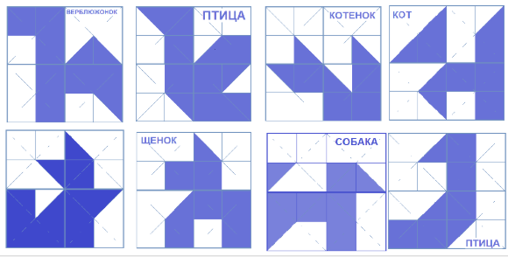

3. «Математические раскраски»

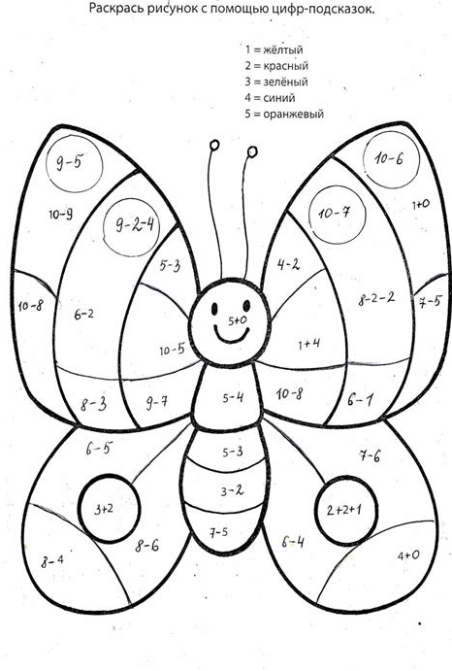

ПРИЛОЖЕНИЕ №2
Лексические игры

1. «Загадки – рифмы»
Цель – учить подбирать слова–рифмы, семантически единые с предложением.
Добавьте слова – рифмы:

Верещунья, белобока
А зовут ее ... (сорока)
Хитрый след плести стараясь
По сугробам прыгал ... (заяц)

Мед в лесу медведь нашел
Мало меду, много ... (пчел)
У меня пропал носок,
Утащил его ... (щенок)

Кто один имеет рог?
Отгадайте ... (носорог)

2. «Скажи правильно»
Цель – уточнить семантику слова.
К.И. Чуковский в своей книге «От двух до пяти» рассказал нам, как говорят маленькие дети. Они еще не изучали русский язык и поэтому неправильно образуют слова. Исправьте их.

Одетки – одежда  Людь – человек  Сердитки – морщинки  Чаха – чашка  Одуван – одуванчик  Ползук – паук  Мазелин – вазелин  Кружинки – пружинки | Улиционер – милиционер  Строганок – рубанок  Копатка – лопатка  Колоток – молоток  Начаепился – напился чаю  Дождь налужил – лужи от дождя  Нет, я вежа – в противоположность невеже  Пальчатки – перчатки

3.» Назови несколько предметов одни словом»
Цель – учить определять многозначность слова.
Учитель называет слова, имеющие несколько значений, заранее предупредив ребят, что каждым из этих слов называют несколько предметов, явлений, например: лист, крыло, кабина, голова, автомат, герой, журавль, земля, картина, каша, класс, ключ, кожа, колено, конь, лес, линия, мир, молоко, нос, окно, стол. Ученики должны описательно или словосочетаниями объяснить, какие предметы названы.

4. «Викторины»
Цель – объединить класс: команда должна действовать как единый целостный организм. Проверить знания учеников. Подготовка к викторине будет мотивом для самосовершенствования и укрепления знаний учащихся. Приз становится стимулом для выигрыша и, таким образом, стимулирует к расширению имеющихся знаний.
Викторины – это развлекательные игры, в которых необходимо быстро и правильно отвечать на заданные вопросы. В начальной школе актуальна для проведения викторина по русским сказкам.

Грамматические игры
1. «Один–много»
Цель – учить употреблять формы ед. ч. и мн. ч. сущ., формы родов сущ.
а) – Я буду называть слова в единственном числе, а вы хором во множественном.
Кот–коты  Цветок–цветы  Плот–плоты  Крот–кроты  Грот– гроты  Человек–люди  Судно–суда  Морковь–... | дуга–дуги  рука–руки  мука–...  беда–беды  день–дни  пень–пни  лень–...  еда–... | ведро–ведра  бедро–бедра  перо–перья  метро –...  теленок–телята  цыпленок–цыплята козленок–козлята  бочонок–бочонки

2. «Подбери слово»
Цель – учить подбирать устойчивые словосочетания.
К каждому животному, нарисованному на картинках (ослик, пес, муравей, лиса, волк) подберите слово, которое его верно характеризует (верный, упрямый и т. п.)

3. «Четвертый лишний»
Необходимо убрать лишнюю букву и объяснить свой выбор.
А У П И – (П – согл.)
Ш Щ Е Ц – (Е – гл.)
Л Г Н Т – (Н –состоит из трех элементов)
Ж Щ М Ш – (М – звонкий)

Орфографические игры

1. «Математическая грамматика»
Цель – активизация математической деятельности учащихся.
Мой первый слог – предлог,
А во втором мы проживем все лето,
А целое от нас и вас
Давно уж ждет ответа. (Задача.)

Число и нота рядом с ним,
Да букву припиши согласную,
А в целом – мастер есть один:
Он мебель делает прекрасную. (Столяр.)
Предлог и малое число,
За ним мы букву скажем,
А в целом ты найдешь его
Почти под домом каждым. (Подвал.)

2. «Кроссворд»
Работа с кроссвордами возможна на всех этапах урока, но особенно эффективна она при закреплении материала, в частности важнейших орфограмм начального курса русского языка. Как показывает практика, вводить кроссворды можно с 1 класса, так как опыт работы с ними у большинства детей уже есть по детским журналам.
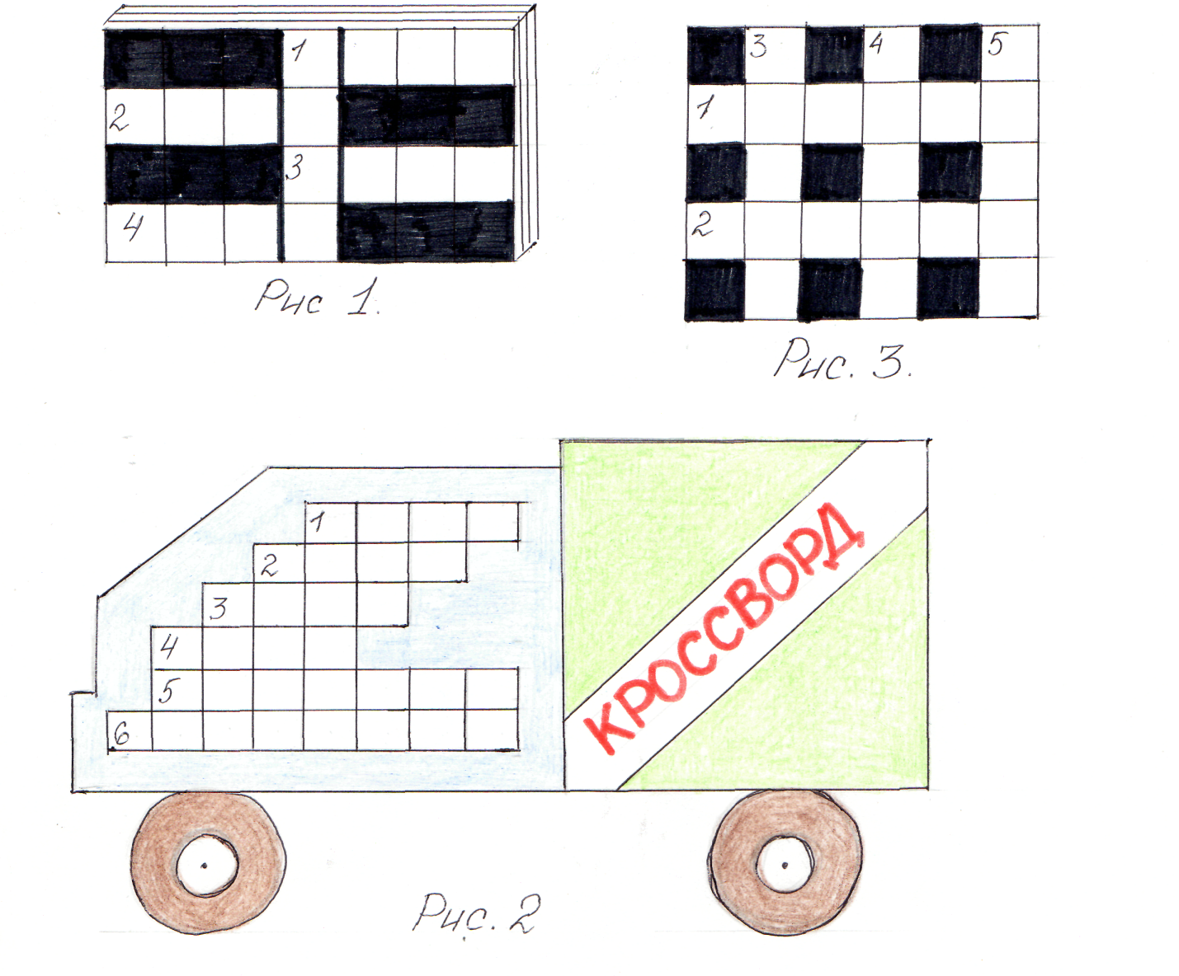
Тема «Сочетания жи–ши, ча–ща, чу–щу»
По горизонтали (рис. 1 ):
1. Не сердятся, а усами ворочают, не молчат, а слова не скажут, идут, а с места не сдвинутся. (Часы.)
2. Нахмурится, насупится, в слёзы ударится – ничего не останется. ( Туча.)
3. Хвостом виляет, зубаста, а не лает. ( Щука.)
4. Таскал меня зверь, а попал на людей. (Шуба.)
Если вы всё заполнили правильно, то в обведённых клеточках по вертикали прочтёте слово на то же правило.

Тема «Сочетания жи–ши, ча–ща, чу–щу»
По горизонтали (рис. 2):
1. Сами крошки, боятся кошки, под полом живут, туда всё несут. (Мыши.)
2. Мы ходим ночью, ходим днём, но никуда мы не уйдём. (Часы.)
3. Драчуны и забияки, живут в воде, когда на спине, и щука не проглотит. (Ерши.)
4. Бегут по дорожке доски да ножки. (Лыжи.)
5. Из горячего колодца через нос водица льётся. (Чайник.)
6. Белые горошки на зелёных ножках. (Ландыши.)
Если вы всё заполнили правильно, то в обведённых клеточках по вертикали прочтёте отгадку на загадку К.И.Чуковского «Маленькие домики по улице бегут, мальчиков и девочек по улице везут». (Машины.)

Тема «Безударные гласные, не проверяемые ударением»
По горизонтали (рис. 3):
1. С хозяином дружит, домик сторожит, живёт под крылечком, и хвостик колечком. (Собака.)
2. Непоседа птица эта, одного с берёзой цвета. (Сорока.)

По вертикали:
3. Сам не бежит, стоять не велит. (Мороз.)
4. Не лает, не кусает, а в дом не пускает. (Замок.)
5. Бел, как снег, в чести у всех. (Сахар.)

3. «Как превратить...»
Цель – закрепить употребление в словах Ь как показателя мягкости согласного.
Превратите: мел в мелкое место.
угол в топливо.
шест в число.

Приложение №3
Технологическая карта. Урок обучения грамоте.

Тема | Твёрдый согласный звук [ш], буквы Ш, ш. Сочетание ши (УМК «Школа России», 1 класс)
Педагогическая цель | Создать условия для закрепления знаний учащихся о твердом согласном звуке [ш], буквах Ш, ш, развития речи, памяти, логического мышления
Тип урока | Решение частной задачи
Планируемые результаты (предметные) | Распознают в словах и характеризуют звук [ш] как глухой и всегда твёрдый, обозначают буквой, устанавливают на основе наблюдений, что в слоге ши пишется всегда и, в слоге ше – е; читают слова с новой буквой, предложения и короткие тексты с интонацией и паузами в соответствии со знаками препинания; составляют рассказ; анализируют пословицы
Личностные результаты | Проявляют интерес к русской народной культуре
Универсальные учебные действия (метапредметные) | Регулятивные: адекватно воспринимают оценку учителя.  Познавательные: общеучебные – ориентируются на разнообразие способов решения учебных задач; логические – выделяют главную мысль в тексте, анализируют пословицу  Коммуникативные: умеют контролировать действия партнера
Основное содержание темы, понятия и термины | Твердый глухой согласный звук [ш]; буквы Ш, ш; правописание ши, ше; сказка, пословица, загадка
Образовательные ресурсы | «Лента букв»
Сценарий урока
Этапы урока | Формы, методы, методические приёмы | Деятельность учителя | Деятельность учащихся |  | Вид и форма  контроля
Этапы урока | Формы, методы, методические приёмы | Деятельность учителя | Осуществляемые  действия | Формируемые  умения | Вид и форма  контроля
1 | 2 | 3 | 4 | 5 | 6
I. Организация начала урока  Проверка готовности класса и оборудования; эмоциональный настрой на урок | Фронтальная. Словесный. Слово учителя | Приветствие учащихся.  Прозвенел уже звонок.  Начинается урок.  Куда мы с вами попадём –  Узнаете вы скоро.  В известном мультике найдём Помощников весёлых.  – Проверим готовность к уроку | Приветствуют учителя. Организуют свое рабочее место, проверяют наличие индивидуальных учебных принадлежностей на столе | Проявляют эмоциональную отзывчивость на слова учителя | Фронтальный. Наблюдение учителя
II. Речевая разминка | Коллективная, индивидуальная. Словесный. Чтение скороговорки | – Прочитайте скороговорку на с. 22. Четко проговаривайте слова и звуки. Выучите одну | Читают скороговорку сначала медленно, потом быстро | Готовят артикуляционный аппарат к чтению | Коллективный. Четкое проговаривание слов, звуков
III. Постановка учебной задачи | Фронтальная. Словесный. Объяснение учителя | – Сегодня мы продолжим работать с буквами Ш, ш, узнавать новое | Слушают учителя | Принимают учебную задачу | Фронтальный. Наблюдение учителя
IV. Закрепление знаний и способов действий.  1. Работа с текстом и иллюстрацией к сказке «Три медведя» (учебник, с. 20) | Коллективная. Словесный, наглядный. Чтение, беседа | – Рассмотрите картинку. Сюжет какой сказки на ней изображен?  – Прочитайте отрывок из сказки.  – Вспомните сказку. Что произошло дальше?  – Какие русские народные сказки вы знаете? | Рассматривают картинку.  – «Три медведя».  Читают текст.  Рассказывают сказку.  Называют известные русские народные сказки | Составляют связный рассказ по сюжетной картинке, продолжают сказку, соблюдая логику изложения. Привлекают имеющиеся знания, различают и называют русские народные сказки | Коллективный. Чтение, устные ответы, рассказ
2. Работа с пословицами (учебник, с. 21) | Фронтальная. Словесный, проблемный. Чтение, беседа | – Прочитайте пословицы и объясните, почему так говорят | Читают, объясняют смысл пословиц | Анализируют пословицы, высказывают свое мнение | Фронтальный. Устные ответы
3. Загадка (учебник,  с. 21) | Групповая. Словесный. Чтение, беседа | – Прочитайте загадку.  – О чем идет речь в загадке? | Читают загадку.  – Книга | Анализируют загадку, аргументируют ответ | Групповой. Устные ответы
4. Многозначные слова (учебник, с. 21) | Фронтальная. Словесный. Беседа | – Прочитайте слова, объясните их значение | Читают слова.  – Лист тетрадный, от дерева | Объясняют значение многозначных слов | Фронтальный. Устные ответы,
Физкультминутка | Коллективная. Практический | Лошадки  – Стоим на одной ноге, другая, согнутая в колене, касается носком пола, руки перед грудью (напряжение). Смена положения: уронить руки, встать на другую ногу (расслабление) | Выполняют движения по тексту | Осуществляют профилактику утомления | Коллективный. Правильное выполнение движений
5. Развитие связной речи. Шутки (учебник, с. 22) | Коллективная. Словесный. Чтение, беседа | – Прочитайте «Шутки».  – Что сделала мышка?  – Кого она пригласила?  – Что случилось? Почему? | Читают текст. Отвечают на вопросы | Осмысленно читают текст, соблюдая интонацию. Устанавливают причины | Коллективный.  Чтение, беседа
6. Дидактическая игра «Продолжи слово» (учебник, с. 22) | Групповая. Словесный, практический. Игра | – Продолжите цепочку слов, изменяя одну букву | Называют слова | Осуществляют словообразование по аналогии | Групповой. Устные ответы
Физкультминутка | Коллективная. Практический | А теперь, ребята, встали!  Быстро руки вверх  подняли,  В стороны, вперёд, назад,  Повернулись вправо, влево,  Тихо сели, вновь за дело! | Выполняют движения по тексту | Осуществляют профилактику утомления. Ориентируются на здоровый образ жизни, придерживаются здорового режима дня | Коллективный. Правильное выполнение движений
7. Развитие связной речи. «Машины – помощники человека»  (учебник, с. 23) | Фронтальная. Словесный, наглядный, практический. Чтение, рассказ, работа с рисунком | – Рассмотрите рисунки. Составьте рассказ о том, что делают эти чудо-машины.  – Прочитайте рассказ «Шум, Машина и Тишина» по ролям | Рассматривают рисунки, называют машины, рассказывают о них. Читают рассказ по ролям | Определяют назначение машин, составляют связный рассказ о них. Выразительно читают рассказ по ролям | Фронтальный. Чтение, устные ответы, рассказ
8. Работа с «лентой букв» (учебник, с. 23) | Парная. Словесный. Беседа | – Составьте и задайте друг другу вопросы по «ленте букв» | Задают вопросы партнеру и отвечают на них | Формулируют вопросы на знание букв и звуков, классифицируют их | Парный. Устные ответы
V. Рефлексивно-оценочный | Фронтальная, индивидуальная. Словесный. Беседа | – Что нового вы узнали  на уроке?  – Что особенно вам понравилось? Почему?  – Что вызвало затруднение? Почему?  – Какие знания, умения, навыки помогали нам сегодня на уроке?  – Спасибо за урок | Отвечают на вопросы учителя | Устанавливают причинно-следственные связи. Отвечают на итоговые вопросы урока. Оценивают свою работу на уроке | Индивидуальный, фронтальный. Устные ответы
Приложение №4

Игры на разных этапах урока
1.При изучении нового материала.
Тема: Родственные слова
Цель: Название родственных слов и наблюдение за ними.
Учитель показывает мыло, спрашивает:
— Как называется этот предмет? (Слово мыло записывается на доске и в тетрадях.)
— А как называется эта коробочка (показывает мыльницу)? (Под словом мыло записывается слово мыльница.)
— Как сказать по–другому «натереть руки мылом»? (Намылить.)
— На доске и в тетрадях учащихся запись:
— Как называют пузыри, которые любят пускать дети? (мыльные, пускаем пузыри)
На доске и в тетрадях учащихся запись:
мыло
мыльница
намылить
мыльные
Учитель. Слова, которые мы получили, близки по смыслу: и мыльница, и намылить
,мыльные связаны со словом мыло. Найдите во всех этих словах общую часть, которая делает слова близкими по смыслу (мыло, мыльница, намылить, мыльные).
Записать предложение Мыло хорошо мылится, найти в нем родственные слова, подчеркнуть их, выделить в родственных словах общую часть.

Тема: Окончание
При ознакомлении учащихся с определением понятия «окончание» надо раскрыть как формальный его признак (изменяемая часть слова), так и синтаксическую роль (служит для связи слова с другими словами). Сделать это можно примерно так:
Комментируемая запись текста:
Книга.
Книга — твой друг и учитель. В книге много интересного и полезного. С книгой дружи, книгу береги, не пачкай, не рви.
2. Подчеркнуть в тексте слово, которое встречается во всех предложениях (т. е. подчеркнуть все формы слова книга).
3. На основе наблюдения делается вывод о том, что слово книга в предложениях изменяется (формы слова образуются изменением слова).
4. Найти изменяемую часть во всех формах слова книга:
– а
– е
книг – ой
– у
5. Учитель сообщает, что изменяемая часть (–а, –е, –ой, –у) называется окончанием.
Какой же можно сделать вывод о том, что такое окончание? (Окончание — изменяемая часть слова.)
Чтобы выявить синтаксическую роль окончания, надо предложить учащимся задание: вставить во все предложения слово книга с одним и тем же окончанием –а (в начальной форме). Что наблюдается? (Нарушился смысл предложений, предложения неправильны.) Значит, для чего же служит окончание? (Окончание служит для связи одного слова с другим.)
Устанавливается, с какими словами связано слово книга во всех предложениях. Вывод читается по учебнику и анализируется по вопросам: что такое окончание? (Часть слова.) Какая это часть слова? (Изменяемая.) Для чего служит окончание? Как найти в слове окончание? (Нужно изменять слово. Сравнить формы одного и того же слова. Выделить ту часть, которая изменяется и стоит в конце слова.)

2. На этапе чистописания практикую давать детям ряд слов, в котором надо найти «лишнее» слово.

Например, на доске записаны слова: метель, вьюга, честь, свекровь.
«Лишними» могут быть:
Вьюга – 1 скл., остальные 3 скл.,
Честь – 1 слог, остальные двусложные.
Свекровь – одушевленное, остальные неодушевленные.

Или задания следующего вида
У. Букву, которую мы сегодня будем писать, вы определите сами, расшифровав следующую запись:
5 3 1
Д В ?
Д. Запись можно расшифровать следующим образом. Буква Д в алфавите пятая по счёту, буква В – третья, значит первая – А. Сегодня мы будем писать букву а.

3. Игры при работе со словарными словами
В словарной работе я использую составление словариков группами. Работа с группой слов происходит творчески. После толкования слов, их правильного написания учащиеся выполняют задание: составить рассказ, в котором все данные слова объединены общим смыслом.
Например, Россия, Кремль, Красная площадь, правительство, председатель, Москва, столица, метро.
В самом центре России находится город Москва. В этом городе есть очень красивый Кремль и Красная площадь. В столице находится правительство. Его возглавляет председатель. В Москве проложено метро.

Изучение нового словарного слова
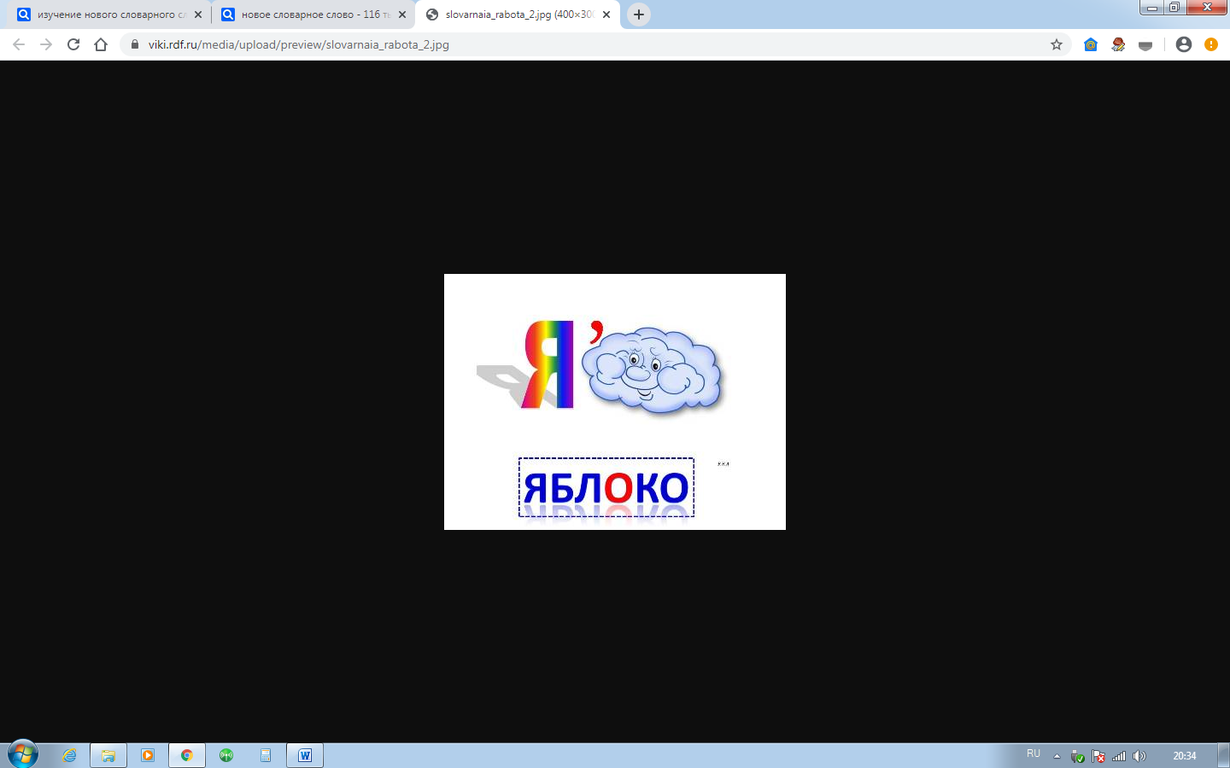

Игра «Звери спрятались»
Дается на доске текст. Дети должны найти в нем названия зверей. Попробуйте сами найти всех животных.
Пришли ребята в зоопарк. Возле входа – поленья. И объявление: «Мухомор жареный». Рысью пробежал охранник. Ребята за ним, но по пути заслон. Послышалось рычание. «Принести грабли! – скомандовал охранник. Принесли самые новые. «Велика банка, – почему–то сказал охранник. И добавил:– Зоопарк закрыт».
Так и не увидели ни одного зверя. А жаль. Их здесь вон сколько. Целых девять, и все на виду. Найдите их!

Памятки
• Правописание буквосочетаний жи–ши, ча–ща, чу–щу.
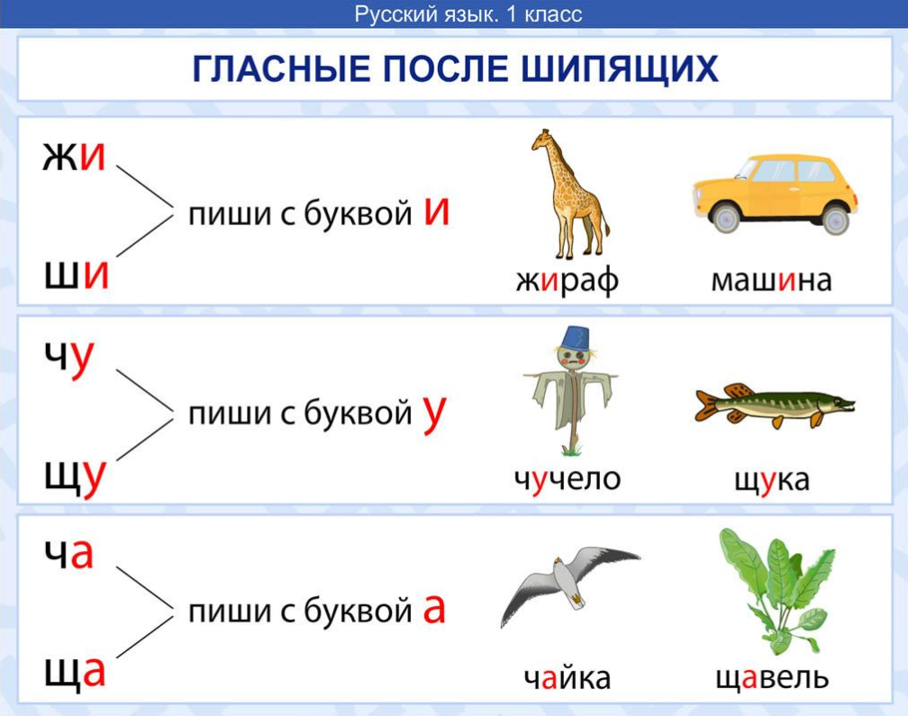

• Буквосочетания чк, чн, щн, чт.
